2018-2019-2 学期
《数据结构实验》实验报告

选课序号： 12
班 级： 数学与应用数学1班
学 号： 2220171377
姓 名： 陈启哲
指导教师： 史金余

成 绩：

年 月 日

目 录

1. 实验目的 1

2. 实验内容 1
2.1 实验一 客房管理（链表实验） 1
2.2 实验二 串模式匹配算法（串实验） 2
2.3 实验三 二叉树遍历与路径查找（二叉树实验） 3

3.实验步骤 3
3.1 实验一 客房管理（链表实验） 3
3.1.1程序流程图 3
3.1.1源程序 4
3.1.1运行结果截图 5
3.2 实验二 串模式匹配算法（串实验） 5
3.2.1程序流程图 5
3.2.1源程序 5
3.2.1运行结果截图 5
3.3 实验三 二叉树遍历与路径查找（二叉树实验） 5
3.3.1程序流程图 5
3.3.1源程序 5
3.3.1运行结果截图 5

4.总结与体会 5

1. 实验目的
- 熟练掌握单链表创建、插入、删除和其它综合应用等操作的算法实现；
- 熟练掌握串的创建、模式匹配等操作的算法实现；
- 熟练掌握二叉树遍历与路径查找等应用的算法实现。

2. 实验内容

2.1 实验一 客房管理（链表实验）
- 实现功能：采用结构化程序设计思想，编程实现客房管理程序的各个功能函数，从而熟练掌握单链表的创建、输出、查找、修改、插入、删除、排序和复杂综合应用等操作的算法实现。以带表头结点的单链表为存储结构，实现如下客房管理的设计要求。
- 实验机时：8
- 设计要求：

#include<stdio.h>
#include<stdlib.h>
#include<string.h>
//定义客房链表结点结构
typedef struct HNode
{
char roomN[7]; //客房名称
float Price; //标准价格
float PriceL; //入住价格(默认值=标准价格*80%)
int Beds; //床位数Beds
char State[5]; //入住状态(值域："空闲"、"入住"、"预订"，默认值为"空闲")
struct HNode *next; //指针域
}Hotel, *HLink;

(1)实现创建客房信息链表函数void Build(HLink &H)，输入（客房名称、标准价格、床位数），同时修改入住价格、入住状态为默认值，即入住价格=标准价格*80%，入住状态为”空闲”（提示：用strcpy()字符串拷贝函数）。为了提高程序调试效率，要求：用文件操作来输入客房信息（客房名称、标准价格、床位数）；
(2)实现输出客房信息函数void Exp(HLink H)，输出所有客房的客房名称、标准价格、入住价格、床位数、入住状态；
(3)函数int Find(HLink &H, char *roomN)，查找房间名称为roomN的客房。如果找到，则返回该客房在链表中的位置序号（>=1），否则返回0。提示：用strcmp()字符串比较函数；
(4)实现函数void updateH(HLink &H, int beds, char *state)，将床位数为beds的客房入住状态改为state。提示：用strcpy()字符串拷贝函数；
(5)函数void Add(HLink &H)，将该链表中未入住的客房入住价格均加价20%；
(6)求出入住价格最高的客房函数HLink FirstH(HLink &H)，该函数内return语句返回入住价格最高的客房结点指针，返回前将该结点在链表中删除；
(7)函数void MoveK1(HLink &H, int k)，将单链表中倒数第k个结点移到第一个结点位置，注意：严禁采用先计算链表长度n再减k（即n-k）的方法；
(8)函数void ReverseN2(HLink &H)，将单链表的正中间位置结点之后的全部结点倒置的功能，注意：严禁采用先计算链表长度n再除以2（即n/2）的方法；
(9)函数void SortPriceL(HLink &H)，按照客房（入住价格，客房名称）升序排序；
(10)函数void upBed(HLink &H,int beds)，创建一个【床位数为beds的新结点】（还需输入：客房名称、标准价格等信息），使链表的形态为：【头结点】->【床位数>beds的结点】->【床位数为beds的新结点】->【床位数<=beds的结点】，要求【超过beds的结点】和【不超过beds的结点】这两段链表中的结点保持原来的前后相对顺序；
(11)主函数main()调用以上函数，（3）若返回值>=1则输出该客房在链表中的位置序号，否则输出该客房不存在；输出（4）~（10）处理后的链表内容，其中（6）还要输出入住价格最高的客房信息。

可能用到的函数：
从文件中读取客房数据：fscanf(文件指针,"%s %f,%d",p->roomN,&p->Price,&p->Beds);
输出客房数据：printf("%s%8.1f%8.1f%6d%8s\n",p->roomN,p->Price,p->PriceL,p->Beds,p->State);
字符串赋值函数：char* strcpy(char *, const char *);
字符串比较函数：int strcmp(const char *, const char *)

2.2 实验二 串模式匹配算法（串实验）
- 实现功能： 从主串中第K个字符起，求出子串在主串中首次出现的位置，即模式匹配或串匹配。要求用三种模式匹配算法分别实现：
  - 朴素的模式匹配算法（BF算法）
  - KMP改进算法(Next[ ])
  - KMP改进算法(NextVal[ ])
- 实验机时：8
- 设计要求：
首先设计一个含有多个菜单项的主控菜单程序，然后再为这些菜单项配上相应的功能。
程序运行后，给出5个菜单项的内容和输入提示：
1．输入主串、子串和匹配起始位置
2．朴素的模式匹配算法
3．KMP算法(Next[ ])
4．KMP改进算法(NextVal[ ])
0．退出管理系统
请选择0—4：
菜单设计要求：使用数字0—4来选择菜单项，其它输入则不起作用。
输出结果要求：输出各趟匹配详细过程（其中3、4，首先输出Next[ ]或者NextVal[ ]的各元素的数值），然后输出匹配总趟数、单个字符比较次数、匹配成功时的位置序号或者匹配失败提示信息。

2.3 实验三 二叉树遍历与路径查找（二叉树实验）
- 实现功能：建立二叉树存储结构、求二叉树的先序遍历、求二叉树的中序遍历、求二叉树的后序遍历、求二叉树的层次遍历、求根到给定结点的路径。
- 实验机时：8
- 设计要求：
数据结构：
typedef struct node{
char data; //数据域
struct node *lchild , *rchild; //左右孩子指针
}BinTNode, *BinTree; //树中结点类型

首先设计一个含有多个菜单项的主控菜单程序，然后再为这些菜单项配上相应的功能。
程序运行后，给出如下菜单项的内容和输入提示，使用数字0—6来选择菜单项，其它输入则不起作用：
1．建立二叉树存储结构
2．求二叉树的先序遍历
3．求二叉树的中序遍历
4．求二叉树的后序遍历
5．求二叉树的层次遍历
6．求给定结点的路径
0．退出系统
请选择0—6：

3.实验步骤
按以上实验内容的要求，给出实验步骤，包括程序流程图、源程序和运行结果截图等。

3.1 实验一 客房管理（链表实验）

3.1.1程序流程图
在Microsoft Visio中画出程序流程图，主函数画一张图，各子函数分别各画一张图，再粘贴过来。

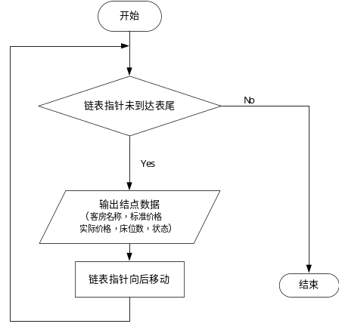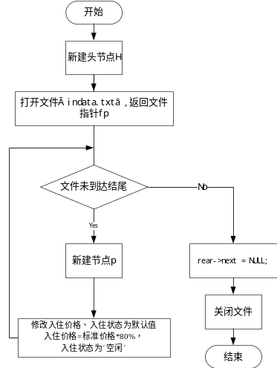
Build函数
Exp函数

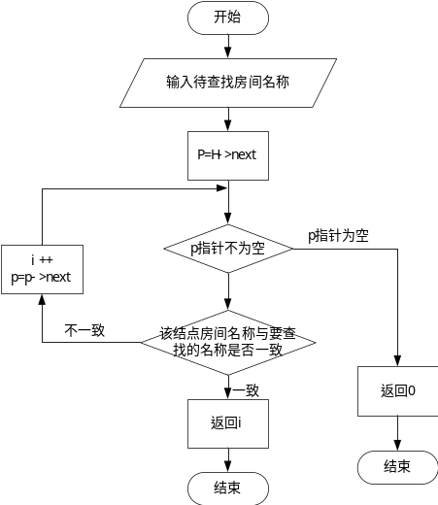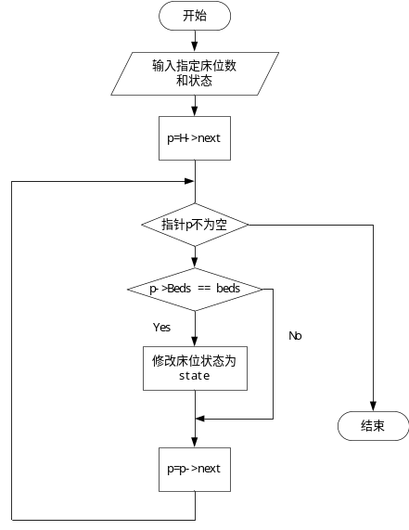
Find函数
UpdateH函数

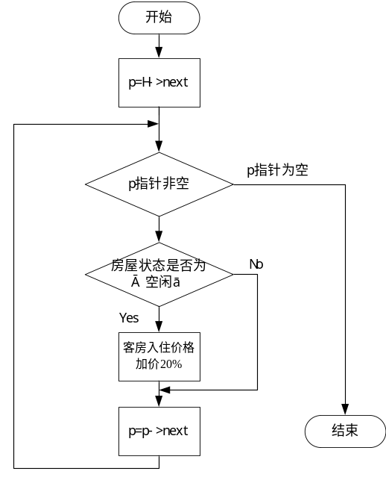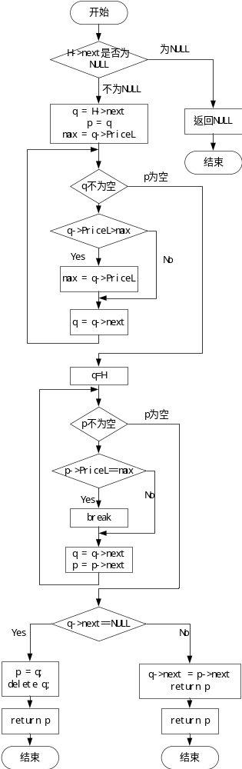

Add函数

FirstH函数

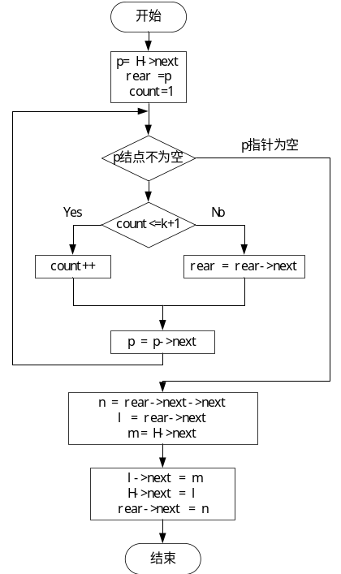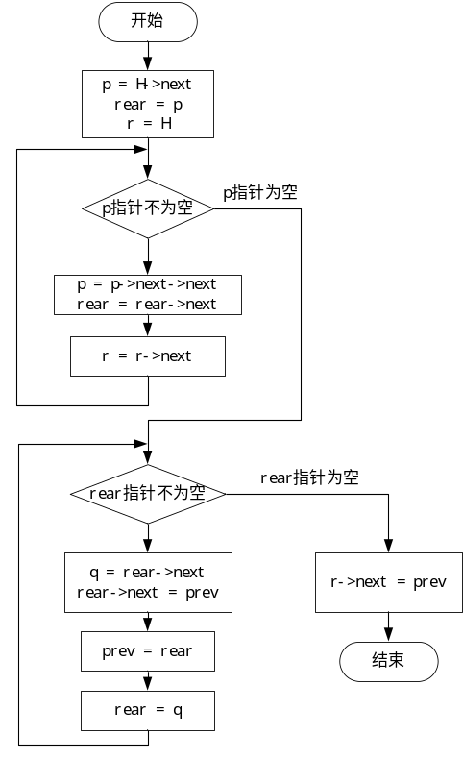

MoveK1函数
ReverseN2函数

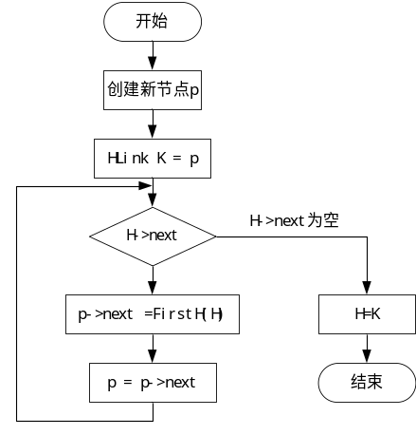

SortPriceL函数

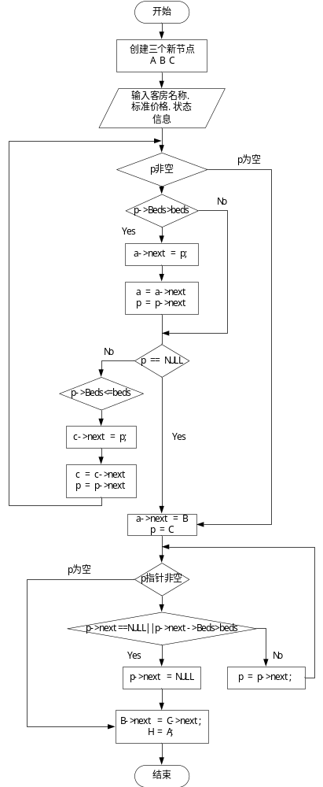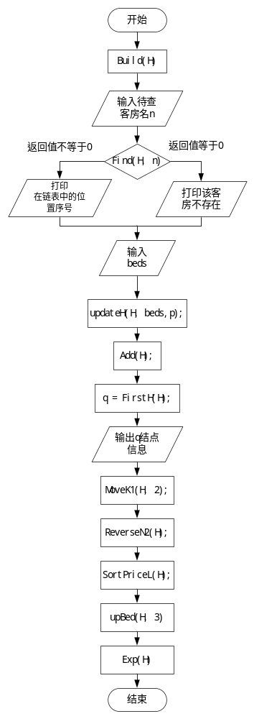

客房管理main函数

upBed函数

3.1.1源程序
（1）创建函数Build()、（2）输出函数Exp()和（11）主函数main()打印，其余子函数（3）~（10）手写，注意：请留出足够空白区，手写子函数（3）~（10）的源程序。
void Build(HLink &H)
{
HNode *p;
HNode *rear;
FILE *fp;
H = (HLink)malloc(sizeof(HNode));
fp = fopen("indata.txt", "r");
rear = H;
while (!feof(fp))
{
p = (HLink)malloc(sizeof(HNode));
fscanf(fp,"%s %f %d", &p->roomN, &p->Price, &p->Beds);//客房名称、标准价格、床位数
p->PriceL = (p->Price)*0.8;
strcpy(p->State, "空闲");
rear->next = p;
rear = p;
}
rear->next = NULL;
fclose(fp);

}

void Exp(HLink H)
{
HNode *p ;
p= H->next;
printf("------------------------------------------------\n");
printf("客房名称 标准价格 入住价格 床位数 状态\n");
while (p)
{
printf("%s%12.1f%12.1f%8d%11s\n", p->roomN,p->Price,p->PriceL,p->Beds,p->State);
p = p->next;
}
printf("------------------------------------------------\n");

}

void main()
{
char n[7];
int beds, m = 1;
HLink H;
HNode *q;
Build(H);
printf("初始房屋信息:\n");
Exp(H);
printf("输入要查找客房名称:");
scanf("%s", &n);
if (Find(H, n))
{
printf("该客房的序号是: %d\n",Find(H,n));
}
else
{
printf("该客房不存在\n");
}
printf("\n输入已入住客房的床位数:\n");
scanf("%d", &beds);
char p[5]="入住";
updateH(H, beds,p);
printf("\n(4)\n");
Exp(H);
Add(H);
printf("(5)\n");
Exp(H);
q = FirstH(H);
printf("(6)\n");
printf("\n入住价格最高的客房信息:\n");
printf("------------------------------------------------\n");
printf("客房名称 标准价格 入住价格 床位数 状态\n");
printf("%s%12.1f%12.1f%8d%11s\n", q->roomN, q->Price, q->PriceL, q->Beds, q->State);
printf("------------------------------------------------\n");
MoveK1(H, 2);
printf("(7)\n");
Exp(H);
ReverseN2(H);
printf("(8)\n");
Exp(H);
SortPriceL(H);
printf("(9)\n");
Exp(H);
upBed(H, 3);
printf("\n(10)\n"); Exp(H);}

3.1.1运行结果截图
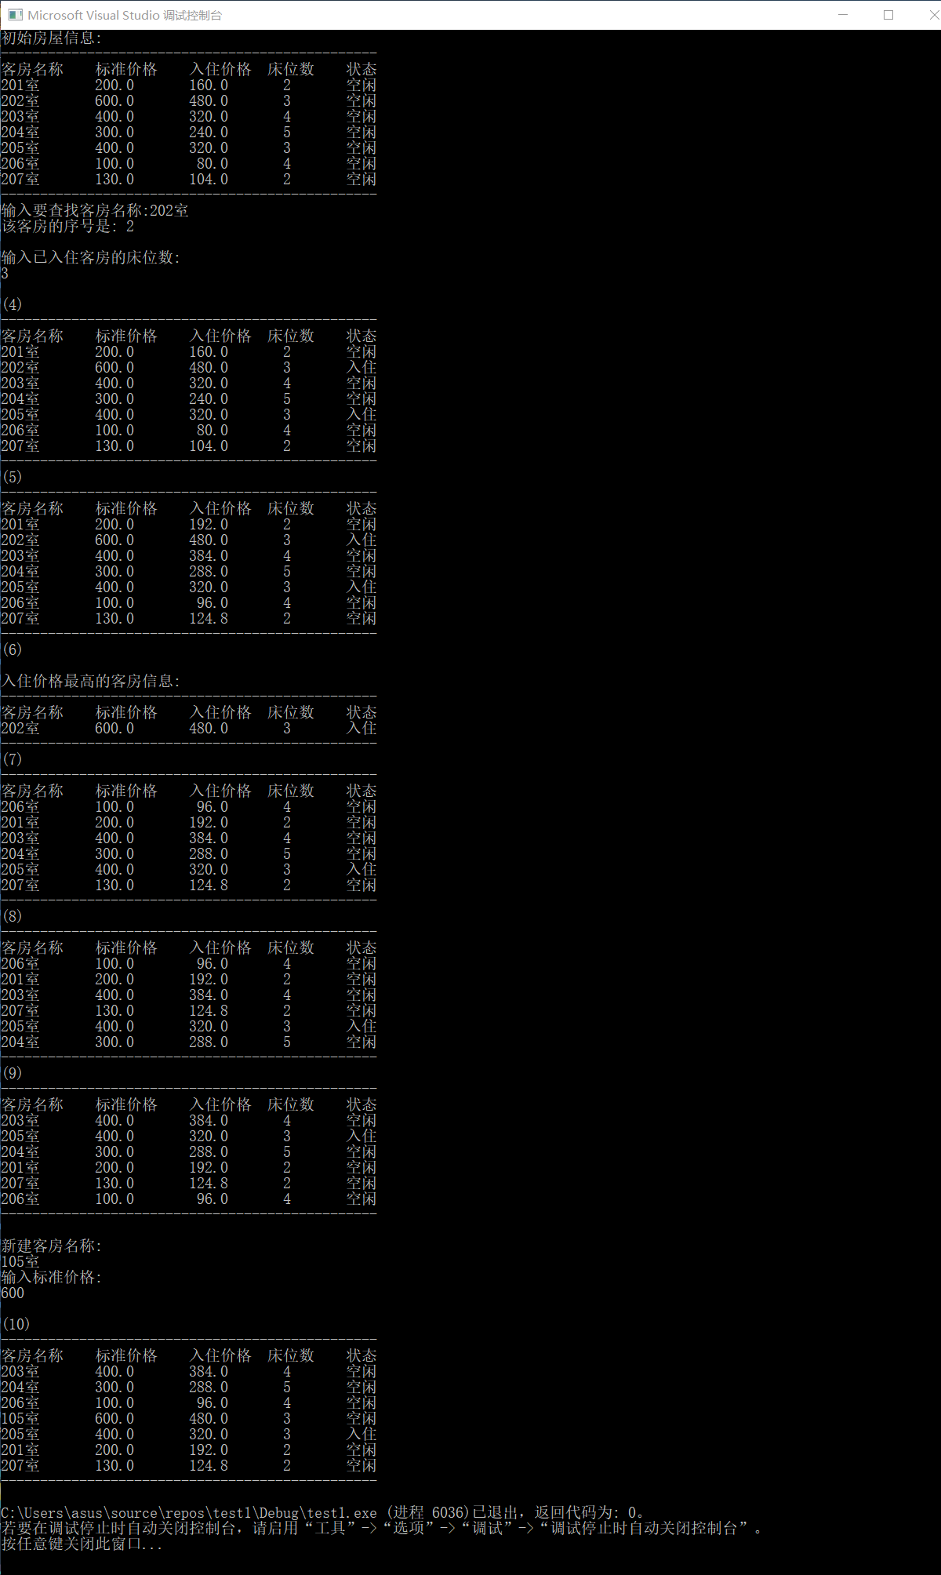

3.2 实验二 串模式匹配算法（串实验）

3.2.1程序流程图
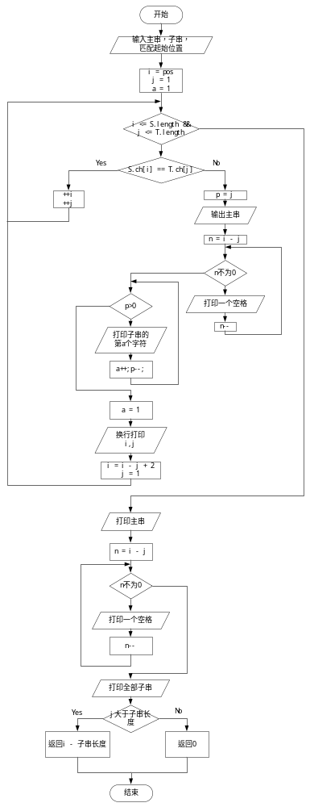在Microsoft Visio中画出程序流程图，主函数画一张图，各子函数分别各画一张图，再粘贴过来。

BF算法函数

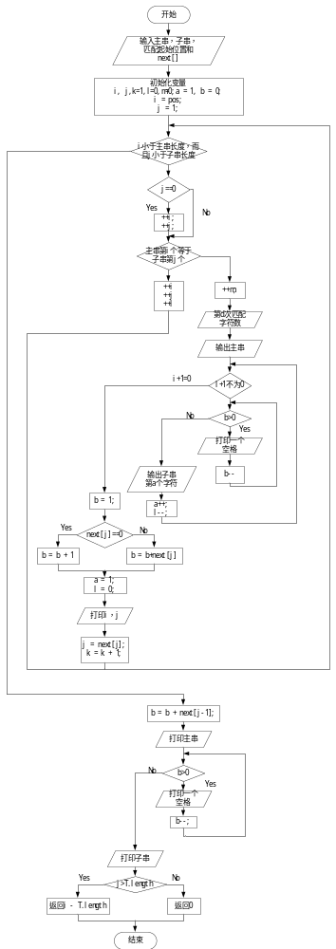

KMP算法函数

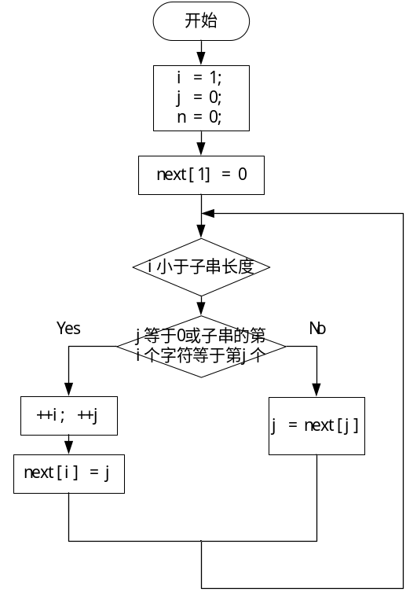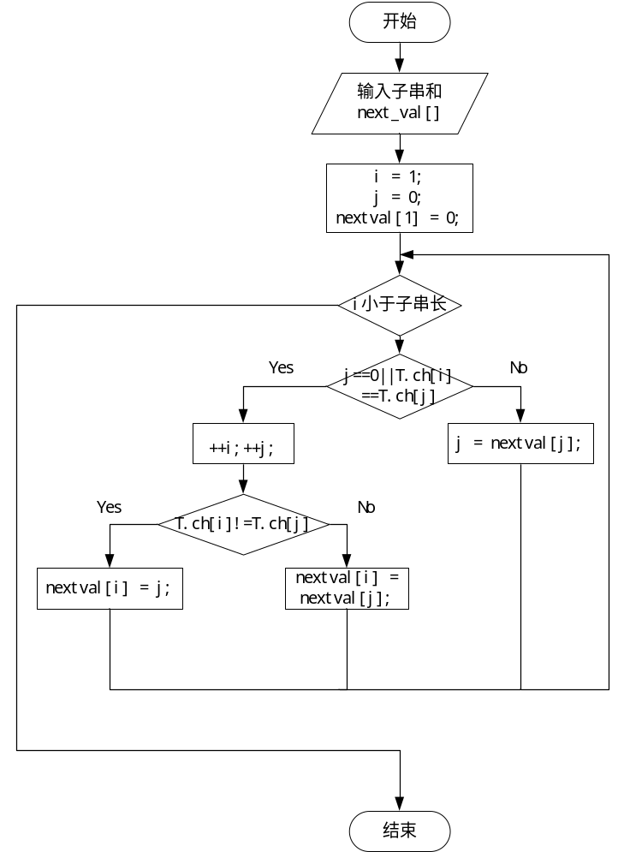

Next[]计算函数

NextVal[]计算函数

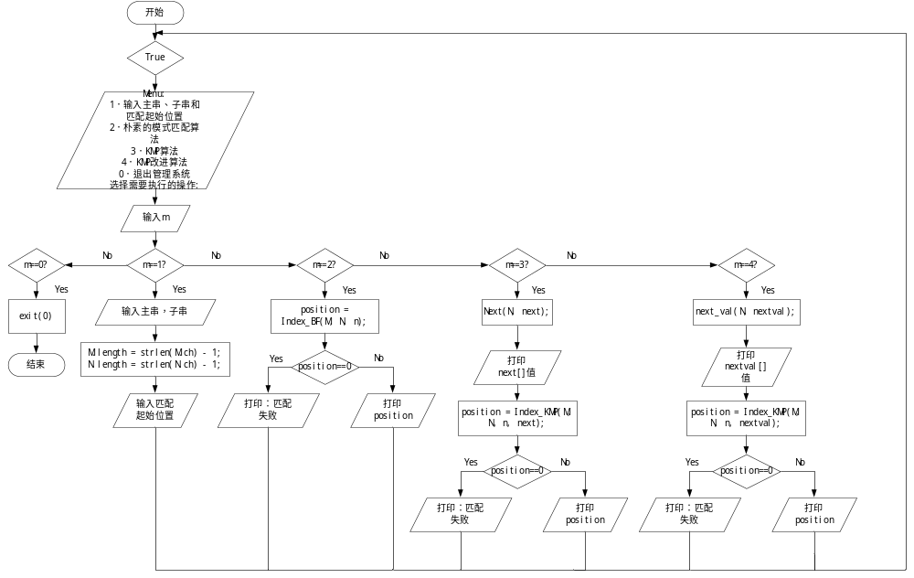
串模式匹配main函数

3.2.1源程序
#include<stdio.h>
#include <iostream>
#include<string.h>
using namespace std;
typedef struct
{
char ch[256];
int length;
}SString;
int Index_BF(SString S, SString T, int pos)
{
int i, j,p,n,k=1,l=0,m=0;
i = pos;
j = 1;
int a = 1;
while (i <= S.length && j <= T.length)
{
if (S.ch[i] == T.ch[j])
{
++i;
++j;
++l;
}
else
{
++m;
printf("\n第%d次匹配字符数:%d\n", m, l);
printf("\n");
l = 0;
p = j;
cout << S.ch + 1 << endl;
n = i - j;
while (n)
{
printf(" ");
n--;
}
while (p>0)
{
printf("%c", T.ch[a]);
a++;
p--;
}
a = 1;
printf("\n");
printf("\ni=%d\n", i);
printf("\nj=%d\n", j);
i = i - j + 2;
j = 1;
k = k + 1;
}
}
printf("\n第%d次匹配字符数:%d\n", m + 1, T.length);
cout << S.ch + 1 << endl;
n = i - j;
while (n)
{
printf(" ");
n--;
}
cout << T.ch + 1 << endl;
printf("\n匹配次数:%d次\n", k);
if (j > T.length)
{
return i - T.length;
}
else
{
return 0;
}
}
void Next(SString T, int next[])
{
int i, j,n;
i = 1;
j = 0;
n = 0;
next[1] = 0;
while (i < T.length)
{
if (j == 0 || (T.ch[i] == T.ch[j]))
{
++i; ++j;
next[i] = j;
}
else
{
j = next[j] ;
}
}
}
int Index_KMP(SString S, SString T, int pos,int next[])
{

int i, j,k=1,l=0,m=0;
int a = 1, b = 0;
i = pos;
j = 1;
while (i<=S.length&&j<=T.length)
{
if (j==0)
{
++i;
++j;
}
if (S.ch[i] == T.ch[j])
{
++i;
++j;
++l;
}
else
{
++m;
printf("\n第%d次匹配字符数:%d\n", m, l);
printf("\n");
cout << S.ch+1<<endl;
while (l+1)
{
while (b>0)
{
printf(" ");
b--;
}
printf("%c", T.ch[a]);
a++;
l--;
}
b = 1;
printf("\n");
if (next[j]==0)
{
b = b + 1;
}
else
{
b = b+next[j];
}
a = 1;
l = 0;
printf("\ni=%d\n", i);
printf("\nj=%d\n", j);
j = next[j];
k = k + 1;
}
}
b = b + next[j-1];
printf("\n第%d次匹配字符数:%d\n", m + 1, T.length);
cout << S.ch + 1 << endl;
while (b>0)
{
printf(" ");
b--;
}
cout << T.ch+1<<endl;
printf("\n匹配次数:%d次\n", k);
if (j>T.length)
{
return i - T.length;
}
else
{
return 0;
}
}
void next_val(SString T, int nextval[])
{
int i, j;
i = 1;
j = 0;
nextval[1] = 0;
while (i<T.length)
{
if (j==0||T.ch[i]==T.ch[j])
{
++i;
++j;
if (T.ch[i]!=T.ch[j])
{
nextval[i] = j;
}
else
{
nextval[i] = nextval[j];
}
}
else
{
j = nextval[j];
}
}
}
void main()
{
SString M; //主串
SString N; //子串
int n, m, position,i;
int next[100];
int nextval[100];
while (1)
{
printf("\nMenu:\n");
printf("1．输入主串、子串和匹配起始位置\n");
printf("2．朴素的模式匹配算法\n");
printf("3．KMP算法\n");
printf("4．KMP改进算法\n");
printf("0．退出管理系统\n");
printf("\n选择需要执行的操作:");
scanf("%d", &m);//菜单选择
switch (m)
{
case 1:
char A[100];
char B[100];
printf("输入主串:\n");
cin >> (A + 1);
strcpy(M.ch, A);
printf("输入子串:\n");
cin >> (B + 1);
strcpy(N.ch, B);
M.length = strlen(M.ch) - 1;
N.length = strlen(N.ch) - 1;
printf("输入匹配起始位置:");
scanf("%d", &n);
break;
case 2:
position = Index_BF(M, N, n);
if (position==0)
{
printf("\n匹配失败\n");
}
else
{
printf("\n匹配成功序号:%d\n", position);
}
break;
case 3:
Next(N, next);
printf("\nnext的值:\n");
printf("--------------------\n");
for (i = 1; i < N.length + 1; i++)
{
printf(" %c", N.ch[i]);
}
printf("\n--------------------\n");
for (i = 1; i < N.length + 1; i++)
{
printf(" %d", next[i]);
}
printf("\n--------------------\n");
position = Index_KMP(M, N, n, next);
if (position == 0)
{
printf("\n匹配失败\n");
}
else
{
printf("\n匹配成功序号:%d\n", position);
}
break;
case 4:
next_val(N, nextval);
printf("\nnextval的值:\n");
printf("--------------------\n");
for (i = 1; i < N.length + 1; i++)
{
printf(" %c", N.ch[i]);
}
printf("\n--------------------\n");
for (i = 1; i < N.length + 1; i++)
{
printf(" %d", nextval[i]);
}
printf("\n--------------------\n");
position = Index_KMP(M, N, n, nextval);
if (position == 0)
{
printf("\n匹配失败\n");
}
else
{
printf("\n匹配成功序号:%d\n", position);
}
break;
case 0:
exit(0);
break;
}
}
}

3.2.1运行结果截图
模式串: ababcabcacbab 子串: abcac
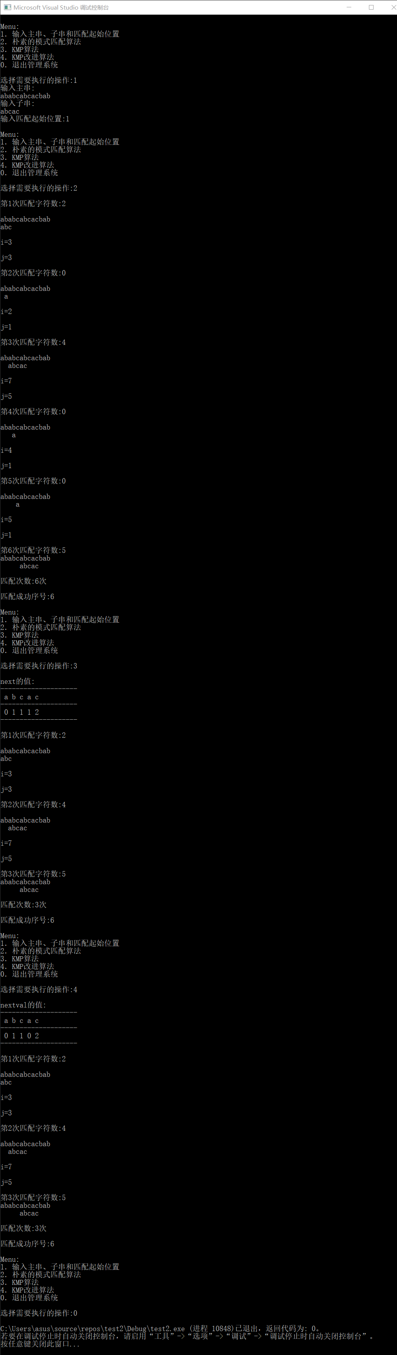

功能1，2

功能3，4，5

3.3 实验三 二叉树遍历与路径查找（二叉树实验）

3.3.1程序流程图
在Microsoft Visio中画出程序流程图，主函数画一张图，各子函数分别各画一张图，再粘贴过来。

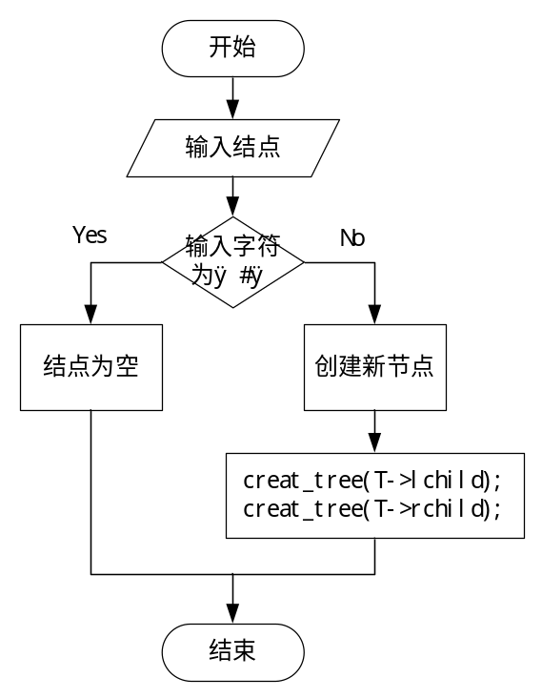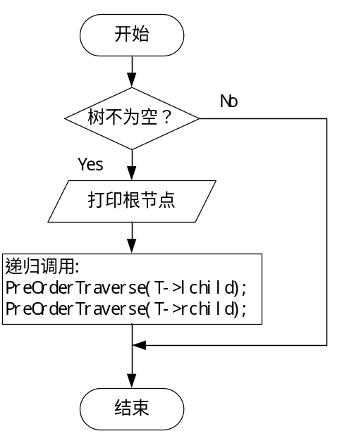

建立二叉树函数
二叉树先序遍历函数

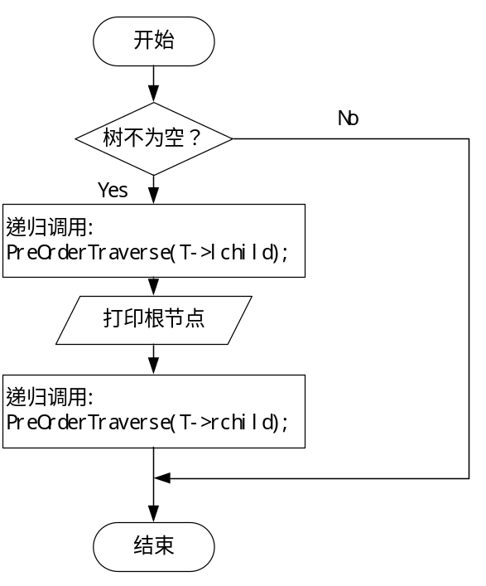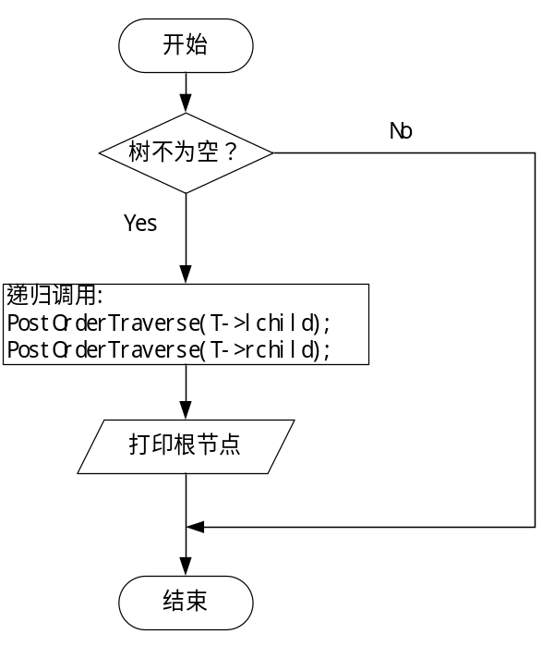

二叉树中序遍历函数
二叉树后序遍历函数

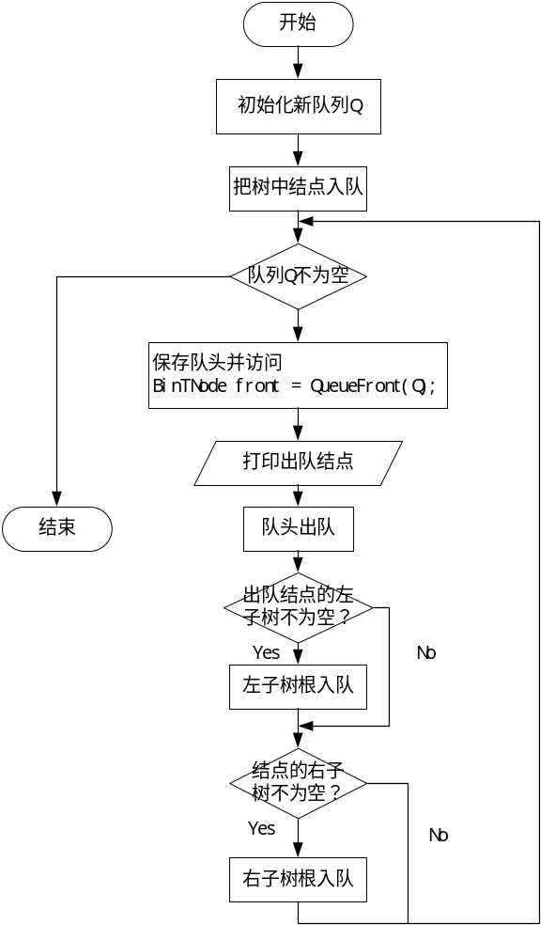

二叉树层次遍历函数

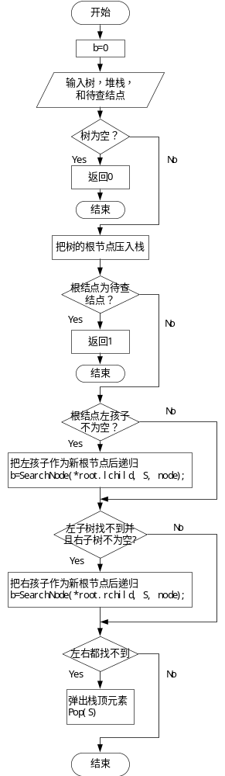

求给定结点路径函数

3.3.1源程序
#include <iostream>
using namespace std;
typedef struct node
{
char data;
struct node *lchild, *rchild;
}BinTNode, *BinTree;
typedef struct QNode
{
BinTNode data;
struct QNode * next;
}QNode, *QueuePtr;
typedef struct
{
QueuePtr front;
QueuePtr rear;
}LinkQueue;
typedef struct StackNode
{
BinTNode data;
struct StackNode *next;
}StackNode,*LinkStack;
void InitStack(LinkStack &S)
{
S = NULL;
}
void Push(LinkStack &S, BinTNode e)
{
StackNode *p = new StackNode;
p->data = e;
p->next = S;
S = p;
}
void Pop(LinkStack &S)
{
StackNode *p = new StackNode;
p = S;
S = S->next;
delete p;
}
void Pop_print(LinkStack &S)
{
int n=0 ,m= 0;
int i = 0;
StackNode *p = new StackNode;
p = S;
while (S != NULL)
{
n++;
S = S->next;
}
BinTNode *a = new BinTNode[n+1];
while (p!=NULL)
{
a[i] = p->data;
i++;
p = p->next;
}
while (i != 0)
{
printf("->%c", a[i-1]);
i--;
}
}
int SearchNode(BinTNode &root,LinkStack &S, char node)
{
if (&root == NULL)
{
return 0;
}
Push(S, root);
if (root.data == node)
{
return 1;
}
int b = 0;
if (root.lchild != NULL)
{
b=SearchNode(*root.lchild, S, node);
}
if (!b&&root.rchild != NULL) {
b=SearchNode(*root.rchild, S, node);
}
if (!b)
{
Pop(S);
}
}

void Init_Queue(LinkQueue &Q)
{
Q.front = Q.rear = new QNode;
Q.front->next = NULL;
}
void EnQueue(LinkQueue &Q,BinTNode &e)
{
QNode *p;
p = new QNode;
p->data = e;
p->next = NULL;
Q.rear->next = p;
Q.rear = p;
}
void DeQueue(LinkQueue &Q)
{
QNode *p;
if (Q.front==Q.rear)
{
printf("Error");
}
p = Q.front->next;

Q.front->next = p->next;
if (Q.rear==p)
{
Q.rear = Q.front;
}
delete p;
}
int IsEmptyQueue(LinkQueue &queue)
{
if (queue.front == queue.rear)
{
return 0;
}
else
{
return 1;
}
}
BinTNode QueueFront(LinkQueue &Q)
{
if (Q.front!=Q.rear)
{
return Q.front->next->data;
}
}
void BinaryTreeLevelOrder(BinTNode &root)
{
LinkQueue Q;
Init_Queue(Q);
EnQueue(Q,root);
while (IsEmptyQueue(Q))
{
BinTNode front = QueueFront(Q);
printf(" %c", front.data);
DeQueue(Q);
if (front.lchild)
EnQueue(Q, *front.lchild);
if (front.rchild)
EnQueue(Q, *front.rchild);
}
}
void creat_tree(BinTree &T)
{
char ch;
cin >> ch;
if (ch == '#')
{
T = NULL;
}
else
{
T=new BinTNode;
T->data=ch;
creat_tree(T->lchild);
creat_tree(T->rchild);
}
}
void PreOrderTraverse(BinTree T)
{
if (T)
{
cout << T->data;
printf(" ");
PreOrderTraverse(T->lchild);
PreOrderTraverse(T->rchild);
}
}
void InOrderTraverse(BinTree T)
{
if (T)
{
InOrderTraverse(T->lchild);
cout << T->data;
printf(" ");
InOrderTraverse(T->rchild);
}
}
void PostOrderTraverse(BinTree T)
{
if (T)
{
PostOrderTraverse(T->lchild);
PostOrderTraverse(T->rchild);
cout << T->data;
printf(" ");
}
}
int main()
{
int i, j, k, m, n;
BinTree H;
while (1)
{
printf("\nMenu:\n");
printf("1．建立二叉树存储结构\n");
printf("2．求二叉树的先序遍历\n");
printf("3．求二叉树的中序遍历\n");
printf("4．求二叉树的后序遍历\n");
printf("5．求二叉树的层次遍历\n");
printf("6．求给定结点的路径\n");
printf("0．退出系统\n");
printf("\n输入所要执行操作:");
scanf("%d", &m);
switch (m)
{
case 0:
exit(0);
break;
case 1:
H = new BinTNode;
printf("输入结点:");
creat_tree(H);
break;
case 2:
PreOrderTraverse(H);
break;
case 3:
InOrderTraverse(H);
break;
case 4:
PostOrderTraverse(H);
break;
case 5:
BinaryTreeLevelOrder(*H);
break;
case 6:
char p;
printf("输入待查找结点:");
scanf(" %c", &p);
LinkStack *S = new LinkStack;
InitStack(*S);
SearchNode(*H, *S, p);
if (*S==NULL)
{
printf("\n该节点不存在");
}
Pop_print(*S);
break;
}
}
}

3.3.1运行结果截图
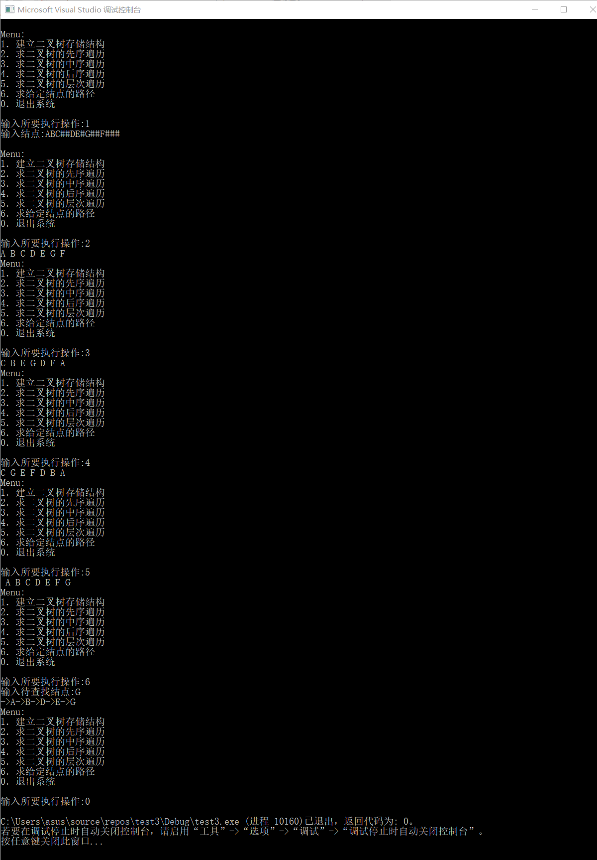

4.总结与体会
实验对掌握专业知识的作用，程序设计遇到的难题及解决方案，不足之处。
这几个实验综合了栈、队列、链表、模式匹配和二叉树的知识，对学习数据结构不久的我是个不小的挑战。
在实验一中，数据的文件输入是我遇到的第一个难题，文件的格式，位置都有要求，在重新复习了C语言相关函数的知识后问题迎刃而解，后面的内容就完全和这学期学习的数据结构的知识相关。因为在链表中有很多操作需要赋值、交换值，这就导致了会有很多中间变量的初始化，导致很多变量意义不明，混杂在一起，使程序变得杂乱更容易出现一些意想不到的错误，于是我理清思路把代码重新编写，整理了要用到的变量，同意声明并初始化，使程序变得清晰。在链表中遇到比较多的问题是next指针的定义，有的结点移动过后未修改next指针的值，导致链表成环，无限输出。我的解决方法是在一些赋值语句前加断点，一步一步地执行程序，找清楚是哪个结点出现问题，为next赋新址。对于其他一些如指针访问越界的问题都通过设置断点解决。
在实验二中，书上有一些现有的例子可以参考，对于next[]的值的计算是一个小难点，书上的计数方式与计算机不同，当注意到这点时程序得到迅速的完善。在对菜单的设计时，原来的程序只能一次执行一个功能，在加入循环和switch语句后可以做到执行一次程序便可实现所有功能，我认为这是十分实用的。
在实验三中，用到了大量的递归，让我对递归有了更深的理解。在层次遍历和查找结点路径编写时，借助网络上的文章，发现要借助栈和队列，让我意识到知识都是紧密联系在一起，给了我更多的编程思路，也一起复习了相关的知识，对树有了更深的理解。
然而在实验之中感觉还是有很多可以优化的地方，有的地方感觉有些繁琐，但不知道怎么去优化，或者说脑子里有了思路，在实现上会遇到很多问题，有时候是思考的不够全面，也有时自己的编程技巧不够好不能很好的展现出来，这是我以后需要改进的地方。
这个实验做完感觉对数据结构有了更深的理解，知识的应用更加熟练，也巩固了C语言的知识，为今后的学习打下基础。

